**是时候给定投加个纪律了**

国庆后的市场，上证指数越阴跌了300点左右，已经击穿了前期的底部，技术上来说，前期的支撑位已经成为新的压力位。大部分人一路定投下来的指数基金浮亏较大的已经超过20%，这个阶段一般比较适合定期不定额的定投策略了，随着低估指数继续下探，可以适当加大每次的投入额度，伴随着市场长时间的低位震荡，可以像“撒胡椒粉”一样买入低估的宽基指数基金与行业指数基金，回看A股的历史，把指数设置成月K线，我们可以看到顶部是“尖”，底部是“圆弧”，历次底部都是经过长时间的打磨才形成的，打磨底部的时间都是以年为单位计算，到了顶部却以月为单位来计算，现阶段毫无疑问就是在底部的打磨过程中。

我们以目前创业板为例，目前市盈率历史百分位是相对低位，指数未来是上涨、横盘震动或继续下跌我们无法精确预测，可以“大概率”确认的是，下跌的幅度空间一定比上涨的幅度空间要小，所以现阶段定投该指数并坚定持有，以后大概率是会有赢利的。

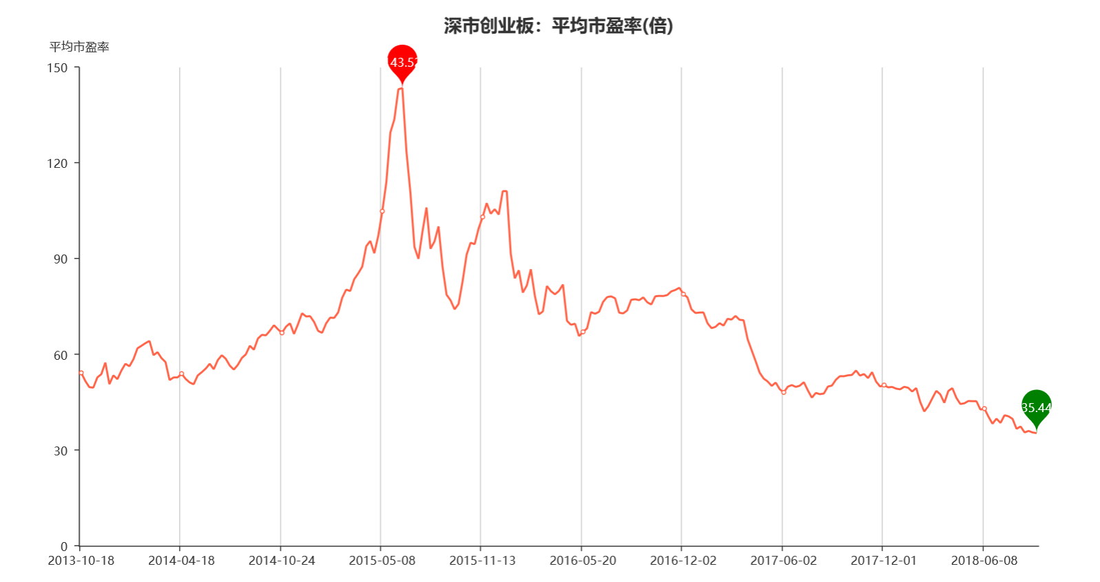

现阶段我们要做的一件事就是给我们的定投加个纪律“低估区域只买不卖，高估区域只卖不卖”守住这个纪律，坚持每一笔交易都不要违背它，客观上就执行了低买高卖的策略，那么盈利就水到渠成了。当然每天大量的市场信息充斥着我们的耳朵，在市场上这样逆向操作也是很折磨人的，所以笔者把爱人拉到了投资活动中，充当“纪委”的角色，她不需要过多懂市场，只要监督我的交易记录，现阶段只能买不能卖。未来指数高估时，也会避免我出现“追高”的操作，为合理操作加上了一道“保险锁”，您觉得呢？